План-конспект
непосредственной образовательной деятельности

Тема: Во саду ли, в огороде

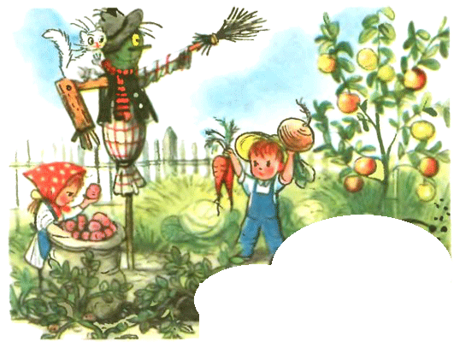

Возраст детей 5-6 лет

Воспитатель:
Ромаданова
Ирина Николаевна

Цель: Расширить представления об овощах и фруктах; учить различать их по внешнему виду; расширить словарь по теме

- Беседа по картине
- Какое время года изображено на картине? (Лето)
- Где происходит действие? Что позволяет сделать такой вывод? (На даче. Потому что мы видим грядки с овощами, пугало, яблоню, забор)
- Чем занимаются дети на огороде? (Девочка собирает картошку, мальчик репку и морковь)
- Что можно выращивать на даче? (Разные овощи, фрукты, цветы)
- А чем еще занимаются на даче? (Ответы детей)
- Для чего сажают овощи и фрукты на даче? (Чтобы их есть, варить, солить, делать салаты, варить варенье, компот и т.д.)
- Чем полезны овощи и фрукты? (В них много витаминов)
- Как на даче появляются овощи и фрукты? (Сначала сажают в землю семена, поливают их, пропалывают. Потом появляются ростки и растут всё больше и больше. И потом уже вырастают овощи. А фрукты растут на фруктовых деревьях, которые тоже сажают маленькими, поливают и они вырастают.)
- Для чего огородники ставят на участке пугало? (Чтобы отпугивать птиц и воров).
- Что случиться, если съесть немытые овощи или фрукты? (Можно заболеть, микробы попадут в живот)
- Что необходимо для получения хорошего урожая? (Растения необходимо поливать, удобрять, пропалывать сорняки)
- Нарисуй и расскажи, что растет на вашей даче.
- Игровая деятельность
Введение в игровую ситуацию.
Хотите отправиться в космическое путешествие, в далекую звездную страну, где живут космические человечки – Лизуны? (ДА…)
Тогда в путь!
Вы знаете, чем питаются космические человечки? (Ответы детей)
А мы им отвезем овощи и фрукты, которые растут на наших дачах. Пусть попробуют.
А что мы положим в корзину, вы отгадайте.
Загадки:
Он круглый и красный, как глаз светофора, -
Среди овощей нет сочней… (помидора)
Словно живая ограда вокруг, -
Пики зеленые выставил … (лук)
Собираем мы в лукошко
Очень крупную… (картошку)
Вот зеленый толстячок –
Крупный, гладкий… (кабачок)
Где весной было пусто,
Летом выросла … (капуста)
Из земли за чуб плутовку
Тянем сладкую … (морковку)
Надо наклониться низко,
Чтобы вытащить … (редиску)
А теперь пойдём мы в сад,
Там созрел уж … (виноград)
Очень сочны и красивы
Выросли на ветках … (сливы).
Для Серёжи и Марины
Набираем … (мандарины).
Для Ванюши и Катюши
Соберём в корзину … (груши).
Не забудем для Алёны
Очень кислые … (лимоны).
Для начинки в пироги
Набираем … (яблоки).
Вот и всё! Хоть и устали,
Лизунам мы всё собрали!
Прилетели мы к Лизунам. Давайте научим их различать овощи и фрукты.
Д/игра «Помоги космическим жителям»
Дети делятся на 2 команды и разбирают овощи и фрукты по корзинкам, затем называют их, знакомя Лизунов с названиями овощей и фруктов.
А Лизуны тоже подготовили вам задание. Но они же не умеют разговаривать на нашем языке, и поэтому зашифровали названия фруктов и овощей на своем космическом языке. Попробуем угадать?
Это расшифровка.
кр
жел
зел
Цвет -

Форма –
Место произрастания -  
Кислый - 
Сладкий - 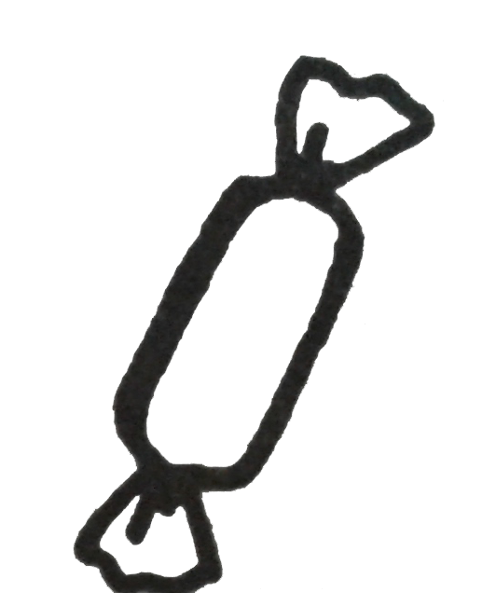
Большой - 
Маленький –
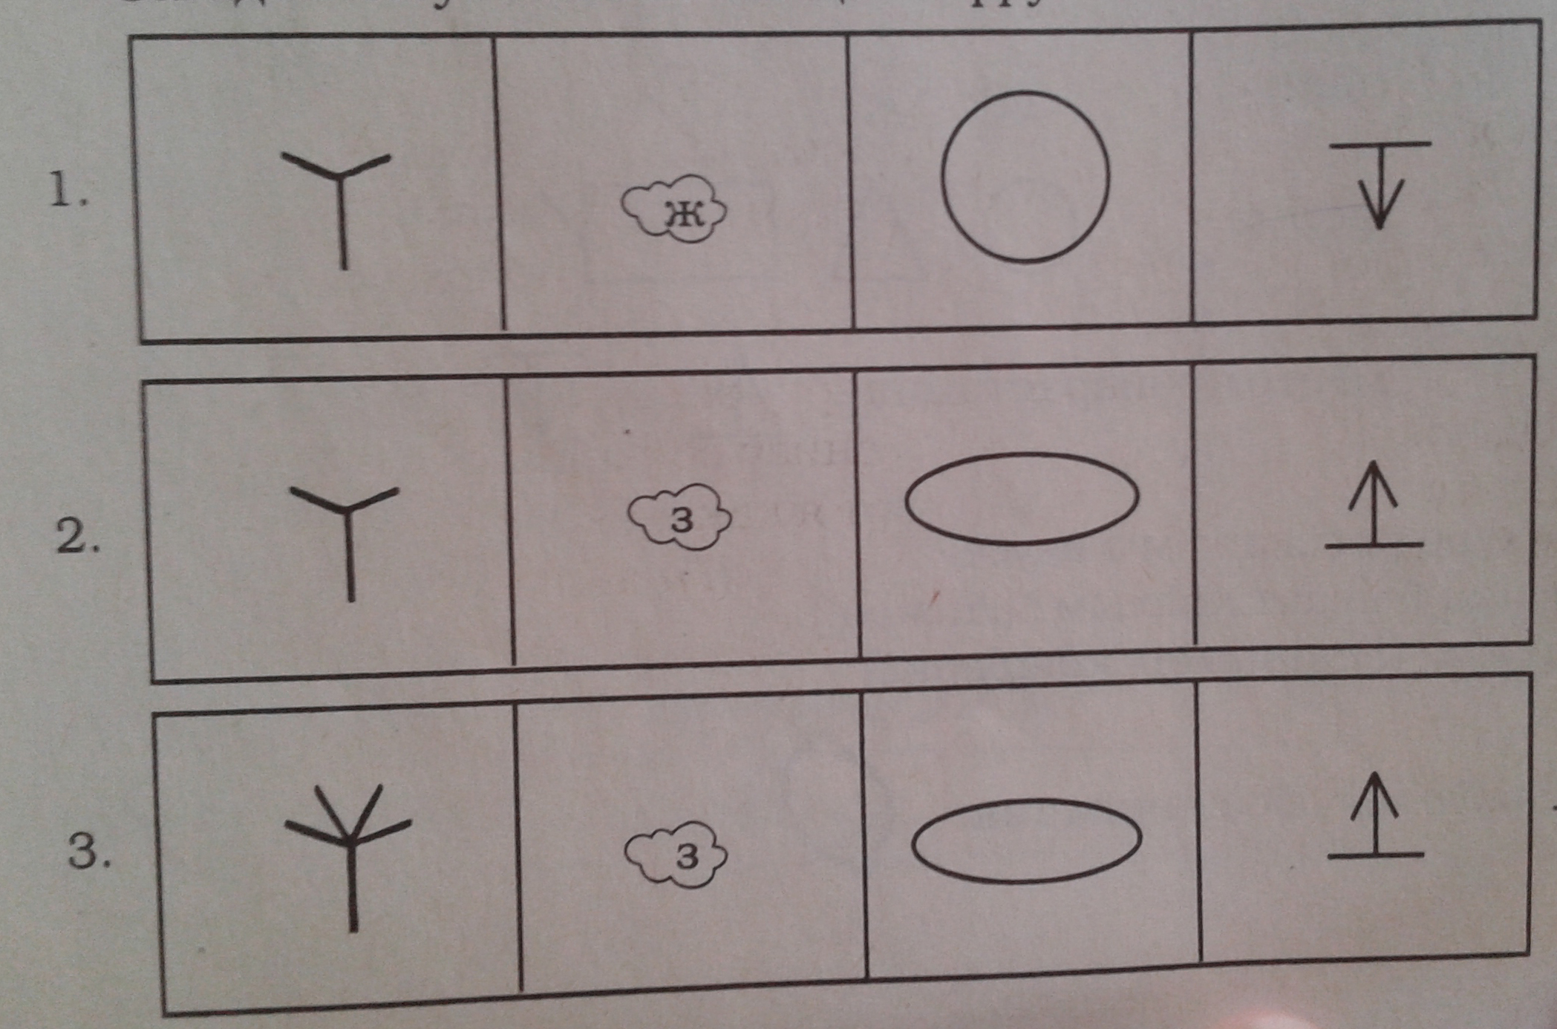

А теперь попробуйте и вы зашифровать название какого-либо овоща или фрукта.
- Проблемная ситуация
Кончилась вода для полива огорода.
А) Каким могло бы быть решение проблемы?
- выкопать колодец
- заказать бойлер с водой
- носить из соседнего колодца
- ходить на речку за водой
- ждать дождя
- вызвать пожарную машину
Б) Как вы определите, что достигли того, что хотите?
- Растениям достаточно влаги для роста. Они не сохнут, быстро растут и плодоносят.
В) Как эту проблему можно решить?
- Выкопать колодец
- Принести воды с речки
- Попросить у соседей
- Заказать бойлер с водой
Г) Кто может помочь вам достичь цели?
- Соседи
- Знакомые и родственники с машиной
- Директор дачного сообщества
- Бурильщики колодцев
Д) Какие ресурсы помогут?
- Бойлер, колодец, соседи, машина собственная или родственников, речка, дождь, финансы, спецтехника
Е) Чему можно научиться благодаря решению этой проблемы?
- Общению с соседями
- Умению договариваться с людьми
- Умению достигать поставленной цели
- Исследовательский проект
Актуальность: Ребенок увидел, что на соседней даче все растения засохли и заросли сорняками, а на их даче всё растет и плодоносит.
Цель: Узнать, почему без ухода растения высохли.
Гипотеза: Соседи не поливают свою дачу, не хотят работать на ней, у них времени нет, воды нет, уехали отдыхать, заболели, сломалась машина.
Методы:
- сравнение, наблюдение
- спросить у родителей, у соседа с другой дачи, посмотреть в интернете, прочитать о пользе влаги для растений, провести собственный эксперимент.
Основная часть:
В эксперименте приняли участие две группы детей. Обе группы посадили в емкости семена салата. Одна группа поливала и рыхлила землю. Дети из другой группы просто наблюдали за своими всходами.
Через неделю обе группы заметили всходы. Но в 1 емкости всходы были дружные, взошли все семена, а во 2 семена взошли частично.
Еще через неделю из 1 емкости собрали урожай салата, а во второй емкости ростки были маленькие, вялые, сухие.
Обсудили полученные результаты и пришли к выводу, что для роста и развития растений необходима вода.
Выводы: наша гипотеза подтвердилась полностью. С помощью полива удалось собрать богатый урожай.
Практическая значимость: Нужно поливать растения в группе и на участке.

